13 Управление рекламными кампаниями
Для перехода в раздел откройте меню "Управление услугами" и нажмите "Управление рекламой".
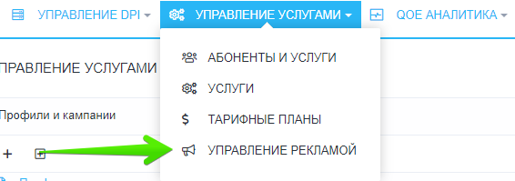
Раздел выглядит как на картинке ниже.
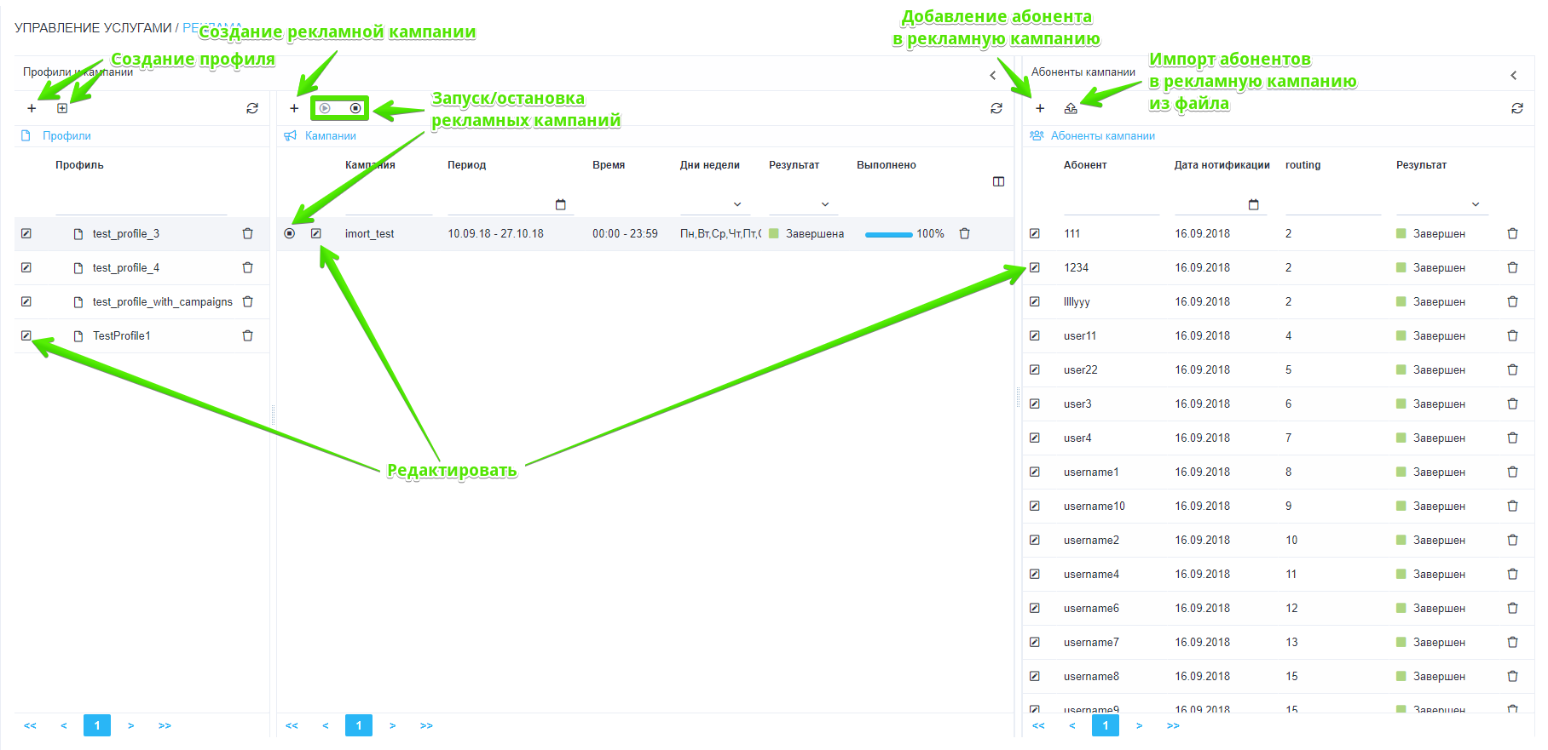

Профили рекламных кампаний
Здесь Вы можете создавать профили для объединения нескольких рекламных кампаний, а также редактировать и удалять их. Форма создания/редактирования профиля для рекламных кампаний представлена на рисунке ниже.
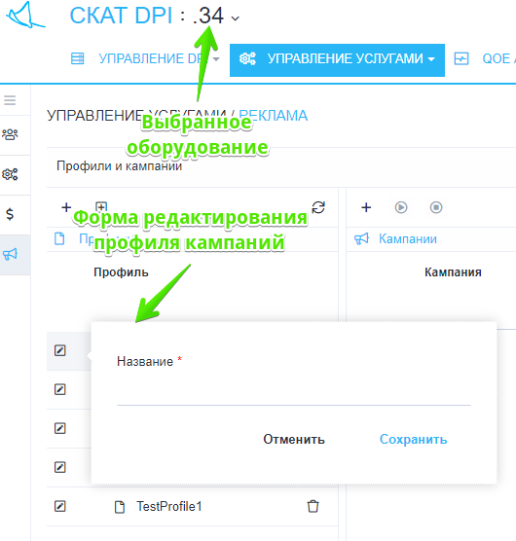
Вы можете управлять рекламными кампаниями только для одного выбранного оборудования.

Рекламные кампании
Здесь Вы можете создавать рекламные кампании для выбранного Вами профиля рекламных кампаний. А также редактировать, удалять, запускать и останавливать созданные ранне рекламные кампании.
Форма создания/редактирования рекламной кампании представлена на рисунке ниже.
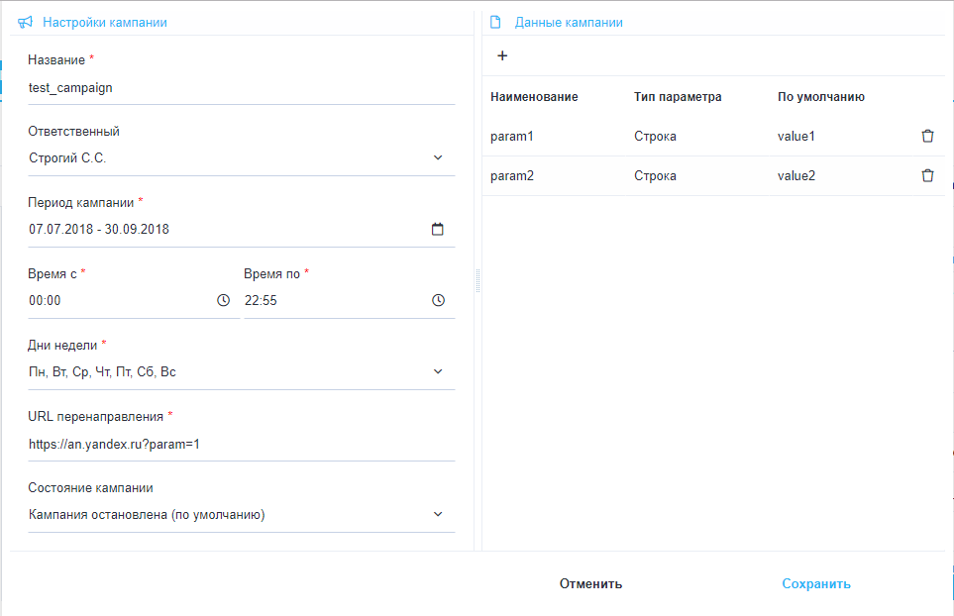
Форма позволяет ввести следующие параметры:
- Название кампании
- Пользователя, ответственного за кампанию
- Период проведения кампании
- Суточное время проведения кампании
- Дни недели проведения кампании
- URL перенаправления
- Состояние кампании (По умлочанию - остановлена. Для того, чтобы запустить кампанию нужно в форме выбрать вариант "Запущена" либо воспользоваться кнопками запуска/остановки, отмеченными на рисунке "Раздел")
- Данные кампании (параметры кампании), используемые для генерации URL-а перенаправления для абонентов, добавленных в кампанию

Абоненты рекламных кампаний
Здесь Вы можете управлять списком абонентов и установленных для них параметров кампании(если они были добавлены при создании/редактировании рекламной кампании) для выбранной рекламной кампании.

Добавление/редактирование абонента в рекламной кампании
Форма редактирования абонента рекламной кампании представлена на рисунке ниже.
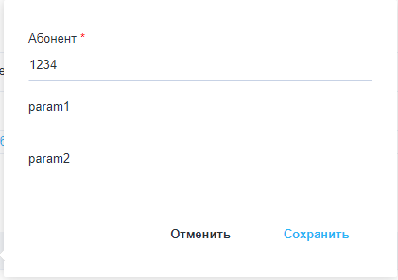
Форма позволяет ввести следующие параметры:
- Абонент - имя учетной записи(login) или IP абонента
- Значения параметров рекламной кампании для этого абонента(если они были добавлены при создании/редактировании рекламной кампании). В случае, если Вы оставите эти поля пустыми, то будут установлены значения по умолчанию, указанные при создании/редактировании рекламной кампании.

Импорт абонентов в рекламную кампанию из файла
Форма импорта абонентов в рекламную кампанию из файла представлена на рисунке ниже.
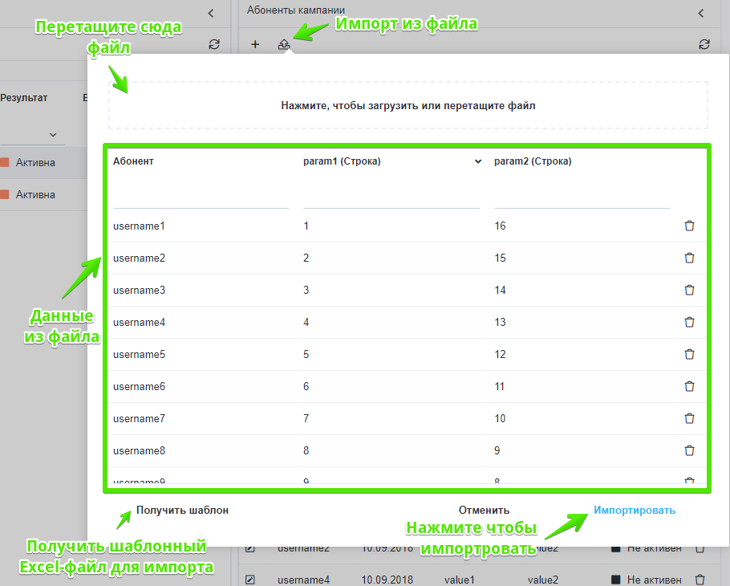
Перед тем, как импортировать абонентов и их данные в кампанию рекомендуется скачать шаблонный Excel-файл для данной кампании(кнопка для скачивание оказана на рисунке) для того, чтобы убедиться, что:
- Первый столбец таблицы - имя учетной записи(login) или IP абонента
- Имена параметров рекламной кампании в файле соответствуют тем, что указаны в кампании

